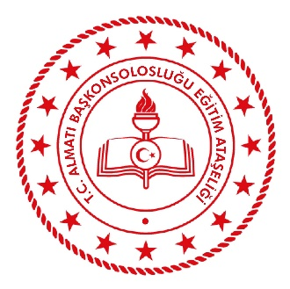


…
Kurs Eğitmeni
Şükür KÖSE
Almatı Eğitim Ataşesi
Sayın…
KATILIM BELGESİ
T.C.
ALMATI BAŞKONSOLOSLUĞU
EĞİTİM ATAŞELİĞİ
Almatı Başkonsolosluğu Eğitim Ataşeliği tarafından düzenlenen …saatlik … düzeyi Türkçe Kurs Programını tamamlayarak bu belgeyi almaya hak kazanmıştır. ../../….

